《C++ and Qt4 -- Hanoi Game》
Design Report

1.题目叙述与需求分析。

汉诺塔有三个杆，每个杆上有若干塔层。初始时在第一杆上有由低到高且从小到大的若干塔层。每次只能移动一个塔层，且较大的不能移动到较小的塔层上面，最后将所有塔层次序完整地移动到另一杆上视为胜利。

因其每次操作的对象只能为某杆的顶层，所以选取stack作为存储塔层的数据类型，将各杆放入vector中。

用到了int nextmove(vector< QStack<int> > &poles, const int pegs);这个函数，对塔层数据的移动用到了stack中的.pop()（清除堆栈数据的顶部并返回下一个值作为顶部）和.top()（选取顶部数据），即清除堆栈数据的顶部并返回下一个值作为顶部。在进行塔层移动时，用到了两个判错条件，即取为空和放置犯规，这个保证了程序的正确运行。在输出显示时， 用到了一个临时的vector< QStack<int> >，因为要遍历堆栈并输出显示时只能操作顶端元素，这里用.pop（）将杆中的数据一个个移出并显示，再移回原杆，这样实现了输出各杆当前所有塔的信息。

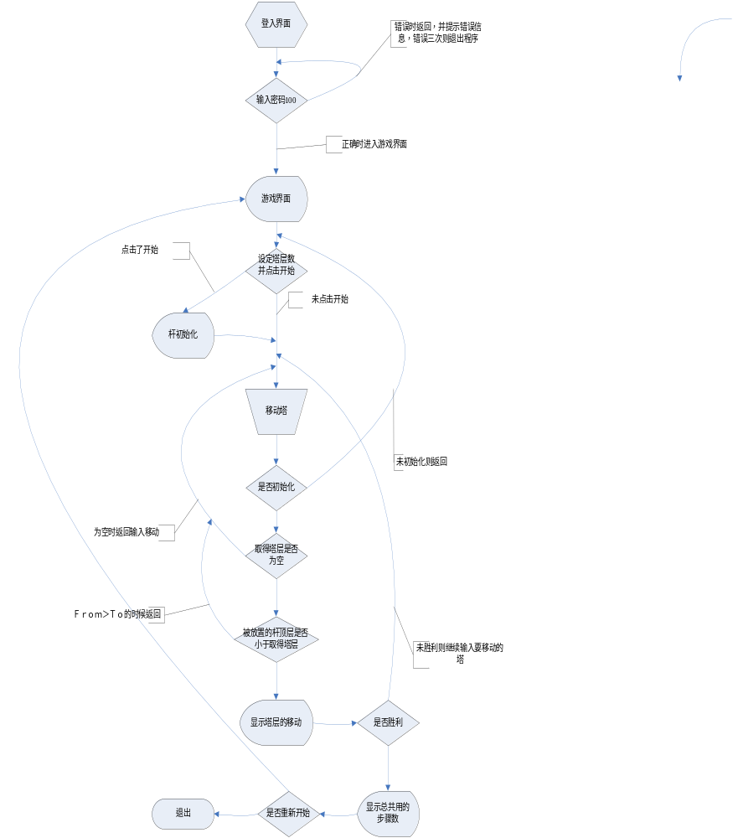

2.界面设计
登入界面：
Label//文本框；提示信息输入
pwdLineEdit//可编辑文本框；输入登入所需数据
login //按钮；登入，错误时警告并返回，正确时则打开游戏界面
exit//按钮；退出
弹出窗口：1 输入错误而提示返回界面，清空输入值，且定位于输入位置
2 三次后错误提示并关闭登入界面

游戏界面：
Illustration//按钮；弹出说明
Arrange//label文本框；提示设定层数
valueChanged//spinbox;获取初始塔层数
start//按钮；开始并初始化（在pole1输出显示）
exit//按钮；退出

From//文本框；提示取得塔
To//文本框；提示放置塔
movefrom//spinBox;输入取得塔
moveto//spinBox;输入放置塔
Go//按钮；执行移动并显示（在poles输出显示）

Poles//HBox;下辖三个杆
pole1,pole2,pole3//文本框，用于塔移动的显示

pegs//HBox;下辖三个框，用于提示杆的位置
label1,label2,label3//label文本框，各有一张图片，鼠标在图片上停留时会出现提示的文字及图片，用处不大，纯粹显示下所学的东西

弹出窗口：1 游戏说明，点击“Illustration”而触发
2 游戏未初始化而点击“Go”按钮,警告错误
3 取得塔为空，警告
4 放置位置不符合规则，警告
5 胜利，显示移动次数，并选择是否重新开始或退出

3.程序实现

登入界面的实现：
void on_login_clicked();//登入，错误时警告并返回，正确时则打开游戏界面
void on_exit_clicked();//退出

void loginDlg::on_exit_clicked()
{
close();
}

void loginDlg::on_login_clicked()
{
static int i=1;
if(ui->pwdLineEdit->text()==tr("100"))
accept();//输入为'100'则进入主界面

else if(i!=3)
{
QMessageBox::warning(this,tr("Warning"),tr("too low~"),QMessageBox::Yes);
ui->pwdLineEdit->clear();//清楚已输入的数
ui->pwdLineEdit->setFocus();//返回输入位置
i++;//增加错误计数
}
else
{
QMessageBox::warning(this,tr("Warning"),tr("100 only"),QMessageBox::Yes);
close();//三次输入错误后自动关闭
}
}

游戏界面的实现：
void setpeg(int disks);//初始化
void Init();//清空数据并使显示初始化（用于重新开始游戏时）
void on_go_clicked(); //执行移动并显示
void on_moveto_valueChanged(int ); //获取放置塔号
void on_movefrom_valueChanged(int ); //获取取得塔号
void on_spinBox_valueChanged(int ); //获取初始塔层数
void on_exit_clicked(); //退出
void on_start_clicked(); //开始并初始化
void on_Illustration_clicked(); //弹出说明

void Widget::setpeg(int disks)//初始化
{

NoDisk=1,Victor=2, BadInput=3,Continue=4;
movecondition=Continue;
movestimes=0;
pegs=disks;
lefrom=1,leto=2;
Isbegun=1;
for(int i=0;i<4;i++)
{
poles.push_back(stacks);//建立4个杆,前三个为游戏杆，第四个做为临时存储数据杆
}

int i,j,k;
Init() ;//清空
for( i=pegs;i>=1;i--)
{
poles[0].push(i);//对第一杆初始化
}

k=poles[0].top();
for(j=0;j<poles[0].size();j++)//显示初始后第一杆的塔层
{
s +=QString(8-k,' ');
s +=QString(k,'=');
s += char(k+64);
s +=QString(k,'=');
s +="\n\n";
k++;
};
ui->pole1->setText(s);

}

void Widget::Init()
{
for(int i=0;i<3;i++)
{
poles[i].clear();
}
s="";
ui->pole1->setText(s);
ui->pole2->setText(s);
ui->pole3->setText(s);
}

void Widget::on_go_clicked()//移动塔层的实现
{
if(!Isbegun)
{
QMessageBox::information(0, "warn",tr("Please set peg number first"));//对未初始化发出警告
}
else
{

if(movecondition!=Victor)//如果状态非胜利，则执行移动的函数
{
movecondition=nextmove(poles, pegs);
};

if(movecondition==BadInput)
{
QMessageBox::information(0, "warn",tr("no allow for big up and small down"));
}
else if(movecondition==NoDisk)
{
QMessageBox::information(0, "warn",tr("get no peg "));
}
else if(movecondition==Victor)//胜利，并输出移动次数，并选择重启游戏或退出
{
switch ( QMessageBox::warning( this, "Congratulation ",
"you've done it within " + QString::number(movestimes) + " steps.\n\n",
"Play again", "Restart and reset peg number",
"Quit", 0, 2 ) )
{
case 0: //用户按了Play again按钮,或按了回车键
on_start_clicked();//以当前设定的层数重新开始游戏
break;
case 1:
Init();//只做清空，待用户输入新的层数
break;
default:// 用户按了Quit按钮,或按了Esc键
close();
break;
}
}
}
}
void Widget::on_movefrom_valueChanged(int x )
{
lefrom=x;
}

void Widget::on_moveto_valueChanged(int y)
{
leto=y;
}

void Widget::on_spinBox_valueChanged(int z )//通过spinbox来设定层数
{
disknum=z;
Isdisknumchanged=1;//层数设定值已改
}

void Widget::on_start_clicked()//开始
{

if(!Isdisknumchanged)
setpeg(1);//层数设定值为改则载入默认值
else
setpeg(disknum);
}

void Widget::on_exit_clicked()//退出
{
close();
}

void Widget::on_Illustration_clicked()//弹出说明
{
QMessageBox::information(0, "illustrate"," The goal is to move all the disks from the left peg to the right one.You can set a disk number from 1 to 8,and press the start button to play the game. Only one disk may be moved at a time. A disk can be placed either on an empty peg or on top of a larger disk.Try to move all the discs using the smallest number of moves possible. ");
}

4.程序测试
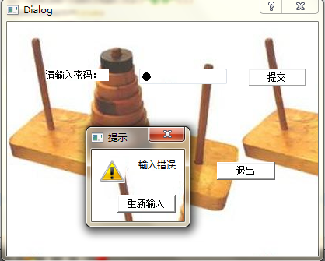
登入界面，输入值不符时弹出提示，并清空输入数值，定位输入位置

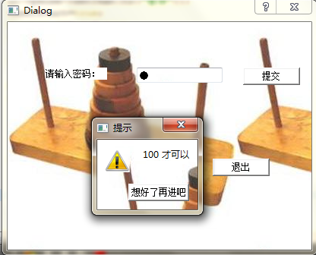
三次输入不符，则弹出另一提示，并关闭登入界面

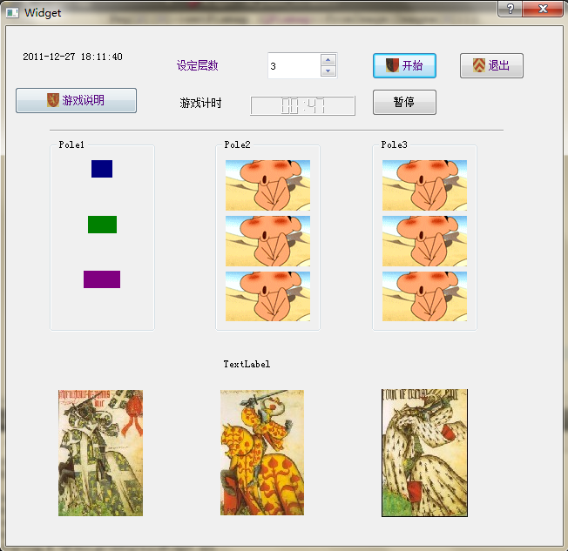
输入正确则打开游戏界面，鼠标停留在最下面三个图标，会出现提示图片与文字

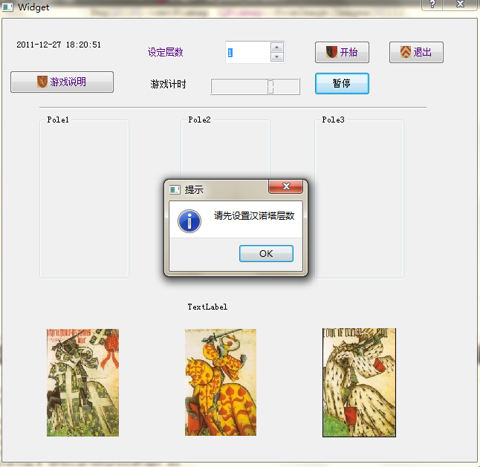

未点击“开始”按钮进行初始化而直接进行游戏，会提示错误

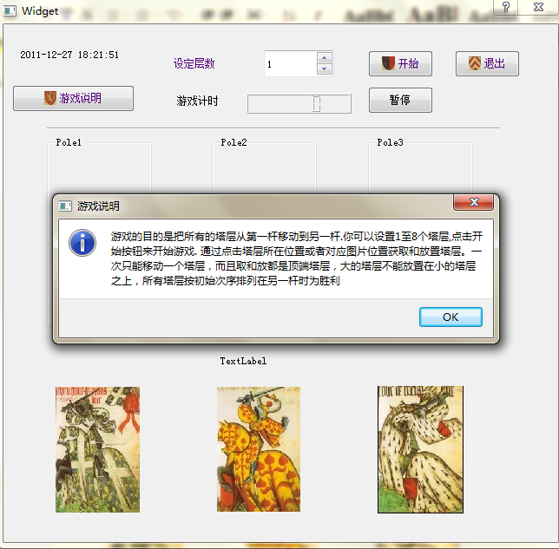
点击“游戏说明”，弹出说明

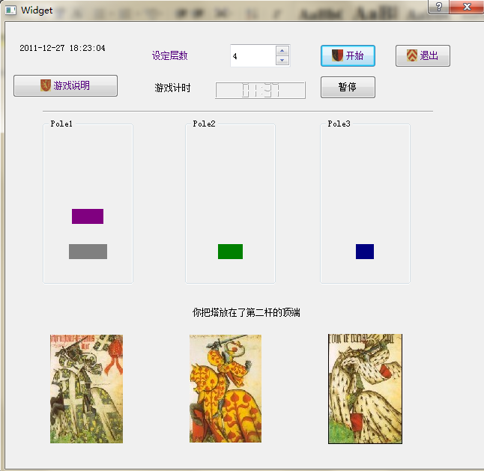
设定层数，可设1-8层，游戏开始，每层颜色不同。可点击Pole1 Pole2 Pole3进行取塔层与放塔层的操作，也可点击下方图标，图标被点中时有缩小效果，塔层放置完毕会还原原大小。游戏开始时根据所选难度进行计时。

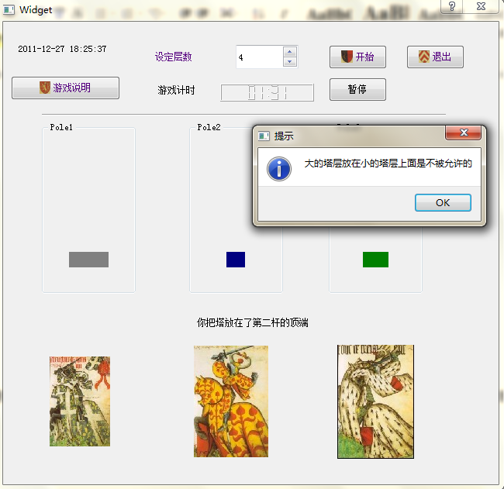
放置错误，提示错误（大块放小块上时）

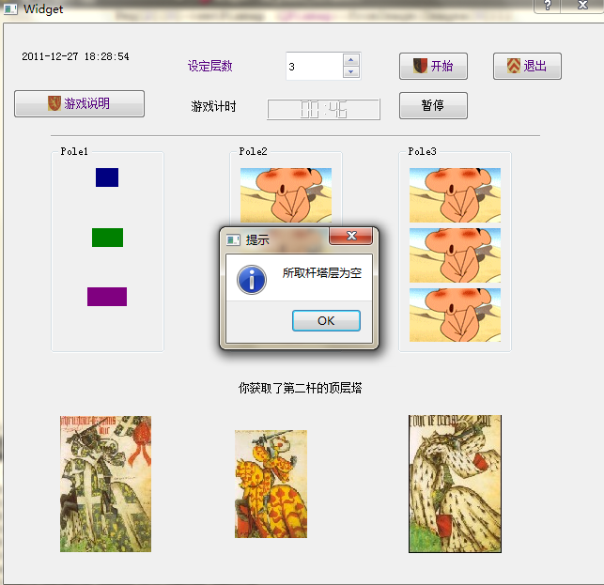
所取塔层为空时报错

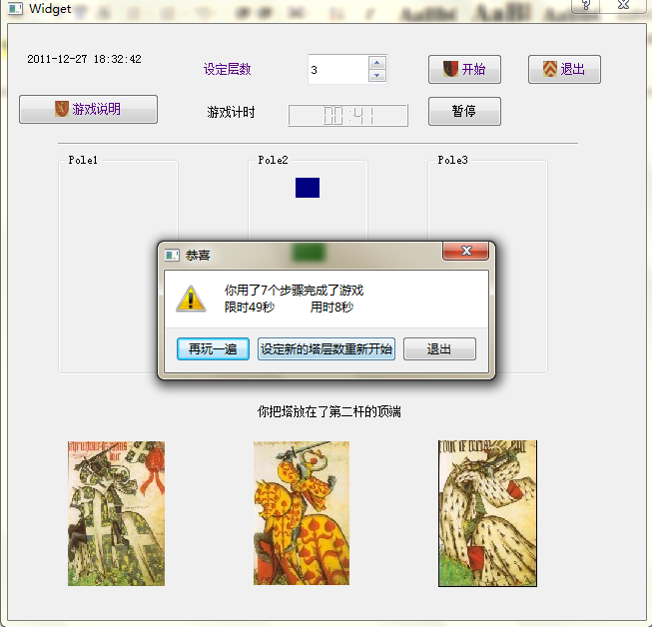
胜利，输出移动步数、时间，并且选择重新游戏或者退出

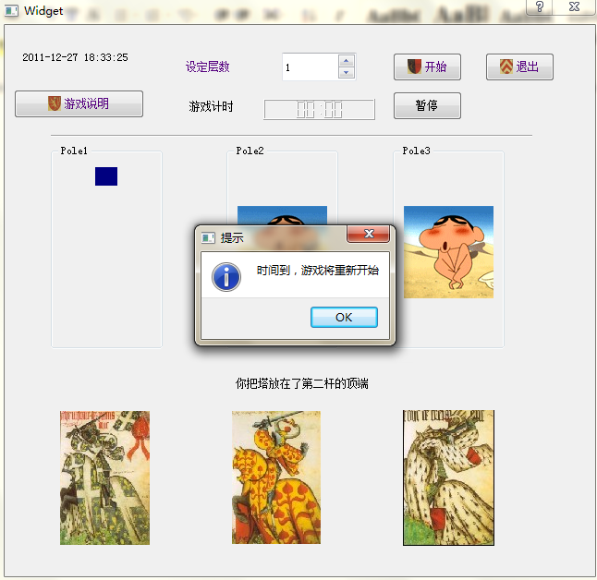

时间截止则提示重新开始游戏

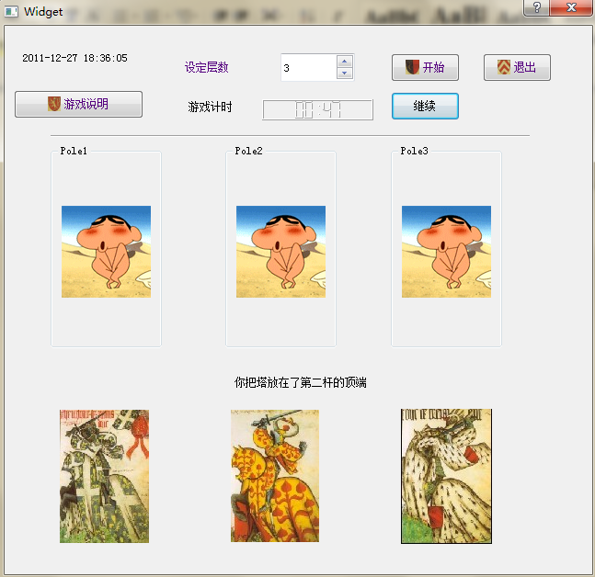

可对计时进行暂停，昨上角可显示当前日期和时间

Souce Code：

logindlg.h
#ifndef LOGINDLG_H
#define LOGINDLG_H

#include <QDialog>

namespace Ui {
class loginDlg;
}

class loginDlg : public QDialog {
Q_OBJECT
public:
loginDlg(QWidget *parent = 0);
~loginDlg();

protected:
void changeEvent(QEvent *e);

private:
Ui::loginDlg *ui;

private slots:
void on_login_clicked();//登入，错误时警告并返回，正确时则打开游戏界面
void on_exit_clicked();//退出

};

#endif // LOGINDLG_H

widget.h
#ifndef WIDGET_H
#define WIDGET_H
#include <QWidget>
#include <cctype>
#include <QtGui>
#include <QDialog>
#include <QLabel>

#include <QVector>

using namespace std;
namespace Ui
{
class Widget;
}

class Widget : public QDialog {

Q_OBJECT
public:

Widget( QWidget *parent=0);
~Widget();

int movecondition,NoDisk,BadInput,Victor, Continue;//判定错误与状态：状态，取的杆不存在塔层，放置杆的顶层小于取的层，胜利，继续
int movestimes;//移动计数
int pegs;//存储层数

int disknum,lefrom, leto;//初始层数，取的塔，放的塔
int lastdisk;//用于记录上一次开始时设定层数，以删除显示塔层

vector<int>atop;//当前杆上各元素值
vector < QStack<int> > poles;//将每个杆上堆叠的塔组合作为向量中元素，放在poles中
QStack<int> stacks; //杆上的塔层

int getlength(int i);//得到当前杆塔层个数
int getpeg(vector< QStack<int> > &poles, int pegs);//取塔层
int putpeg(vector< QStack<int> > &poles, int pegs);//放塔层

bool Isdisknumchanged,Isbegun,isGetdisk;//是否改变层数设定（未改则载入默认数值），是否开始过初始化（未开始则给出错误提示，并返回）
bool isCurrntChaged,Isbegunbefore;//是否取得盘; 在初始化时，判断是否设定过塔层，来确认是否执行清空塔层的命令
bool timerstart;

QImage Imagex[4];//存储图片，方便调用
QPixmap diskshow;//塔层的原图

QColor colorasd[9];

QLabel *Peg[3][9];

void move();

QTime zero,now,zz ;
QTimer *timer;
QTimer *dclock;

protected:
void changeEvent(QEvent *e);
void setpeg(int disks);//初始化
void Init();//清空数据并使显示初始化（用于重新开始游戏时）

private:
Ui::Widget *ui;
public slots:
bool eventFilter(QObject*,QEvent*);

void xytimerUpDate();//计时器显示的实现
void dclockshow();

private slots:

void on_pause_clicked();//计时器暂停与继续
void on_spinBox_valueChanged(int ); //获取初始塔层数
void on_exit_clicked(); //退出
void on_start_clicked(); //开始并初始化
void on_Illustration_clicked(); //弹出说明

};

#endif

Logindlg.cpp
#include "logindlg.h"
#include "ui_logindlg.h"
#include<qmessagebox.h>
#include <QtGui>
loginDlg::loginDlg(QWidget *parent) :
QDialog(parent),
ui(new Ui::loginDlg)
{
ui->setupUi(this);
ui->pwdLineEdit->setEchoMode(QLineEdit::Password);// 使输入的字符变为圆点不可见
ui->pwdLineEdit->setFocus();
}

loginDlg::~loginDlg()
{
delete ui;
}

void loginDlg::changeEvent(QEvent *e)
{
QDialog::changeEvent(e);
switch (e->type()) {
case QEvent::LanguageChange:
ui->retranslateUi(this);
break;
default:
break;
}
}

void loginDlg::on_exit_clicked()
{
close();
}

void loginDlg::on_login_clicked()
{
static int i=1;
if(ui->pwdLineEdit->text()==tr("100"))
accept();//输入100则进入主界面

else if(i!=3)
{
QMessageBox::warning(this,tr("提示"),tr("输入错误"),QMessageBox::tr("重新输入"));
ui->pwdLineEdit->clear();//清除已输入的值
ui->pwdLineEdit->setFocus();//定位在输入框
i++;//错误计数
}
else
{
QMessageBox::warning(this,tr("提示"),tr("100 才可以"),QMessageBox::tr("想好了再进吧"));
close();//错3次后自动关闭
}
}

Widget.cpp
#include "widget.h"
#include "ui_widget.h"
#include <qmessagebox.h>
#include <cctype>
#include <QStack>
#include <qstring.h>
#include <QLayout>
#include <QtGui>
#include <QLabel>
#include <cmath>
using namespace std;

Widget::Widget( QWidget *parent )
: QDialog( parent ),
ui(new Ui::Widget)
{
Isbegunbefore=false;
Isbegun=false;

ui->setupUi(this);
ui->spinBox->selectAll();
ui->spinBox->setFocus();//开启主界面时定位在设定塔层数处

Imagex[0].load(":/new/prefix2/Image/ss.gif");//这里用到了一个动态链接库文件qgif4.dll，拷贝至了图片所在文件夹以识别gif图;此图路径定义在qrc中
Imagex[1].load(":/new/prefix2/Image/s1.jpg");
Imagex[2].load(":/new/prefix2/Image/s2.jpg");
Imagex[3].load(":/new/prefix2/Image/s3.jpg");
diskshow.load(":/new/prefix2/Image/disk.png");
colorasd[0]=(Qt::white);
colorasd[1]=(Qt::darkBlue);
colorasd[2]=(Qt::darkGreen);
colorasd[3]=(Qt::darkMagenta);
colorasd[4]=(Qt::darkGray);
colorasd[5]=(Qt::blue);
colorasd[6]=(Qt::green);
colorasd[7]=(Qt::yellow);
colorasd[8]=(Qt::cyan);

ui->v1->installEventFilter(this);//杆载入事件过滤器
ui->v2->installEventFilter(this);
ui->v3->installEventFilter(this);

ui->Label1->installEventFilter(this);//图形按钮载入事件过滤器
ui->Label2->installEventFilter(this);//图形按钮载入事件过滤器
ui->Label3->installEventFilter(this);//图形按钮载入事件过滤器

QDateTime nowtime = QDateTime::currentDateTime();//获取系统现在的时间
QString clock = nowtime.toString("yyyy-MM-dd hh:mm:ss");//设置系统时间显示格式
ui->clock->setText(clock);//在标签上显示时间

dclock = new QTimer(this); //新建定时器
connect(dclock,SIGNAL(timeout()),this,SLOT(dclockshow()));//关联定时器计满信号和相应的槽函数
dclock->start(1000);//定时器开始计时，其中1000表示1000ms即1秒
//dclock->~QTimer();
}

Widget::~Widget()
{
delete ui;
}

void Widget::changeEvent(QEvent *e)
{
QWidget::changeEvent(e);
switch (e->type()) {
case QEvent::LanguageChange:
ui->retranslateUi(this);
break;
default:
break;
}
}

void Widget::on_Illustration_clicked()//弹出说明
{
QMessageBox::information(0, tr("游戏说明"),tr("游戏的目的是把所有的塔层从第一杆移动到另一杆.你可以设置1至8个塔层,点击开始按钮来开始游戏. 通过点击塔层所在位置或者对应图片位置获取和放置塔层。一次只能移动一个塔层，而且取和放都是顶端塔层，大的塔层不能放置在小的塔层之上，所有塔层按初始次序排列在另一杆时为胜利 "));
}

void Widget::on_spinBox_valueChanged(int z )//通过spinbox来设定层数
{
disknum=z;
Isdisknumchanged=true;//层数设定值已改
ui->start->setFocus();
}

void Widget::on_start_clicked()// 点击开始按钮
{

if(Isbegun&&!timerstart)
{
QMessageBox::information(0, tr("提示"),tr("游戏暂停中，请先点击继续，再进行重新开始游戏"));//游戏暂停中点击开始，弹出警告
return;
}
if(!Isdisknumchanged)
{
disknum=1;
};
setpeg(disknum);
}

void Widget::on_exit_clicked()//退出
{
close();
}

void Widget::setpeg(int disks)// 第一杆初始化
{
if(Isbegun)
{
timer->~QTimer();
}

NoDisk=1,Victor=2, BadInput=3,Continue=4;
movecondition=Continue;
movestimes=0;
pegs=disks;
lefrom=0,leto=0;
Isbegun=true;
isGetdisk=false;
timerstart=true;

//计时器

zz=zero=now = QTime::fromString("00:00:00","hh:mm:ss");

int ctime=(pow(2,pegs)-1)*7;

zero=zero.addSecs(ctime);
now=zero;
QString ste = zero.toString("hh:mm:ss");//设置系统时间显示格式

ui->lcdNumber->display(ste);//在lcdNumber上显示时间
timer = new QTimer(this); //新建定时器
connect(timer,SIGNAL(timeout()),this,SLOT(xytimerUpDate()));//关联定时器计满信号和相应的槽函数
timer->start(1000);//定时器开始计时，其中1000表示1000ms即1秒

for(int i=0;i<5;i++)
{
poles.push_back(stacks);//建立5个杆,前三个为游戏杆，第四、五做为临时存储数据的杆
}

if(Isbegunbefore)
{
Init() ;//显示清空
}

for(int i=pegs;i>=1;i--)
{
poles[0].push(i);//对第一杆数据初始化
}

for( int i=1;i<=pegs;i++)// 显示第一杆初始塔层
{
//pixmap_2->fill( black );

Peg[0][i]=new QLabel;
QMatrix martix;
martix.scale(0.5+0.3*i,1);
QPixmap tmp=diskshow.transformed(martix);
tmp.fill(colorasd[i]);
Peg[0][i]->setAlignment(Qt::AlignHCenter);
Peg[0][i]->setPixmap (tmp);
ui->vl->addWidget(Peg[0][i]);
tmp.fill(colorasd[0]);

Peg[1][i]=new QLabel;
Peg[1][i]->setPixmap (QPixmap::fromImage(Imagex[0]));
ui->vm->addWidget(Peg[1][i]);

Peg[2][i]=new QLabel;
Peg[2][i]->setPixmap (QPixmap::fromImage(Imagex[0]));
ui->vr->addWidget(Peg[2][i]);

}

Isbegunbefore=true;//已设定过初始塔层
lastdisk=pegs;//此数据用于清空上次塔层

}

void Widget::Init()
{
for(int i=0;i<5;i++)
{
poles[i].clear();
}

for(int j=0;j<3;j++)
{
for(int i=1;i<=lastdisk;i++)//删除显示的塔层
{
delete Peg[j][i];
}
}

}

void Widget::move()//移动塔层的实现
{
if(movecondition!=Victor)//如果状态非胜利，则执行移动的函数
{
if(isGetdisk)
{
movecondition=getpeg(poles, pegs);//取塔层
}

else
{
movecondition=putpeg(poles, pegs);//放塔层
}

}

if(movecondition==NoDisk)
{
QMessageBox::information(0, tr("提示"),tr("所取杆塔层为空"));
ui->Label1->setPixmap (QPixmap::fromImage(Imagex[1]));
ui->Label2->setPixmap (QPixmap::fromImage(Imagex[2]));
ui->Label3->setPixmap (QPixmap::fromImage(Imagex[3]));

isGetdisk=false;
ui->LabelState->setText(tr("请选取塔层"));
}

else if(movecondition==BadInput)
{
QMessageBox::information(0, tr("提示"),tr("大的塔层放在小的塔层上面是不被允许的"));

isGetdisk=true;
ui->LabelState->setText(tr("请放置塔层"));

}

else if(movecondition==Victor)//胜利，并输出移动次数，并选择重启游戏或退出
{
movecondition=Continue;
timer->stop ();

const int timepast=now.secsTo(zero);

QString ptimepast="";

if(timepast/3600>0)
{
int hour=timepast/3600;
ptimepast+=QString::number(hour);
ptimepast+= tr("小时 ");
}

if((timepast%3600)/60>0)
{
int minute=(timepast%3600)/60;
ptimepast+=QString::number(minute);
ptimepast+= tr("分钟 ");
}

if(((timepast%3600)%60)>0)
{
int second=(timepast%3600)%60;
ptimepast+=QString::number(second);
ptimepast+= tr("秒 ");
}

switch ( QMessageBox::warning( this, tr("恭喜"),
tr("你用了") + QString::number(movestimes) + tr("个步骤完成了游戏\n限时")
+QString::number(zz.secsTo(zero))+tr("秒 用时")+ptimepast,
tr("再玩一遍"), tr("设定新的塔层数重新开始"),
tr("退出"), 0, 2 ) )
{
case 0: //用户按了Play again按钮,或按了回车键

on_start_clicked();//以当前设定的层数重新开始游戏
break;
case 1:
Init();//只做清空，待用户输入新的层数
Isbegun=false;
Isbegunbefore=false;
timer->~QTimer();
ui->spinBox->selectAll();
ui->spinBox->setFocus();
break;
default:// 用户按了Quit按钮,或按了Esc键
close();
break;
}
}

}

int Widget::getlength(int i)//得到当前杆塔层个数
{
int k;
int length=0;

while (!poles[i].empty()) //输出当前塔层的排列 （临时取出当前杆内塔层 ）
{

k=poles[i].top();
atop.push_back(k); //

poles[3].push(poles[i].top());
poles[i].pop();
length++;
};

while (!poles[3].empty())//放回塔层
{
poles[i].push(poles[3].top());// 移动塔，取出from值给to赋值
poles[3].pop();
};
return length;
}

int Widget::getpeg(vector< QStack<int> > &poles, int pegs)//取塔层
{

//判断可能出现的错误：抓取的盘不存
if(poles[lefrom-1].empty())//抓取的盘不存在
{
return (NoDisk);
}

//无错误，则执行
else
{
//数据
poles[4].push(poles[lefrom-1].top());
poles[lefrom-1].pop();

//界面显示
int n=getlength(lefrom-1);
int m=pegs;

for(int i=1;i<=pegs;i++)//删除当前杆显示的塔层
{
delete Peg[lefrom-1][i] ;
}

for(int i=1;i<=(m-n);i++)//空位显示
{
Peg[lefrom-1][i]=new QLabel;

if(lefrom==1)
ui->vl->addWidget(Peg[lefrom-1][i]);
if(lefrom==2)
ui->vm->addWidget(Peg[lefrom-1][i]);
if(lefrom==3)
ui->vr->addWidget(Peg[lefrom-1][i]);
}

for(int i=1;i<=n;i++)//当前杆所有塔层显示
{
Peg[lefrom-1][i]=new QLabel;

QMatrix martix;
martix.scale(0.5+0.3*atop[i-1],1);
QPixmap tmp=diskshow.transformed(martix);
tmp.fill(colorasd[atop[i-1]]);
Peg[lefrom-1][i]->setAlignment(Qt::AlignHCenter);
Peg[lefrom-1][i]->setPixmap (tmp);

if(lefrom==1)
ui->vl->addWidget(Peg[lefrom-1][i]);
if(lefrom==2)
ui->vm->addWidget(Peg[lefrom-1][i]);
if(lefrom==3)
ui->vr->addWidget(Peg[lefrom-1][i]);
}
atop.clear();

}

return(Continue);
}

int Widget::putpeg(vector< QStack<int> > &poles, int pegs)//放塔层
{
//判断可能出现的错误：放置不合规则
if(!poles[leto-1].empty() && poles[leto-1].top()<poles[4].top())//释放位置违反规则
{
return (BadInput);
}

else if(poles[leto-1].empty() || poles[leto-1].top()>poles[4].top())
{
poles[leto-1].push(poles[4].top());// 移动塔，取出暂存值给to赋值
poles[4].pop();// 清除暂存的值

//界面显示

int a=getlength(leto-1);
int b=pegs;

for(int i=1;i<=b;i++)//删除当前杆显示的塔层
{
delete Peg[leto-1][i] ;
}

for(int i=1;i<=(b-a);i++)//空位置显示
{
Peg[leto-1][i]=new QLabel;

if(leto==1)
ui->vl->addWidget(Peg[leto-1][i]);
if(leto==2)
ui->vm->addWidget(Peg[leto-1][i]);
if(leto==3)
ui->vr->addWidget(Peg[leto-1][i]);
}

for(int i=1;i<=a;i++) //当前杆所有塔层显示
{
Peg[leto-1][i]=new QLabel;

QMatrix martix;
martix.scale(0.5+0.3*atop[i-1],1);
QPixmap tmp=diskshow.transformed(martix);
tmp.fill(colorasd[atop[i-1]]);
Peg[leto-1][i]->setAlignment(Qt::AlignHCenter);
Peg[leto-1][i]->setPixmap (tmp);

if(leto==1)
ui->vl->addWidget(Peg[leto-1][i]);
if(leto==2)
ui->vm->addWidget(Peg[leto-1][i]);
if(leto==3)
ui->vr->addWidget(Peg[leto-1][i]);
}
atop.clear();

}

movestimes++;
ui->Label1->setPixmap (QPixmap::fromImage(Imagex[1]));
ui->Label2->setPixmap (QPixmap::fromImage(Imagex[2]));
ui->Label3->setPixmap (QPixmap::fromImage(Imagex[3]));

//判断移动后的状态，胜利或者继续
if((leto-1)>0 &&( poles[leto-1].size())==pegs)
{
return(Victor);
}

else
{
return(Continue);
}

}

bool Widget::eventFilter(QObject* watched,QEvent* event)
{

if(watched ==ui->Label1 || watched == ui->v1 ) //点击杆所在的位置或者对应图片位置
{
if(event->type() == QEvent::MouseButtonPress)
{

QMouseEvent *mouseEvent = (QMouseEvent *)event;
if(mouseEvent->buttons() &Qt::LeftButton)
{
if(!Isbegun)//判断游戏是否已设定初始塔层
{
QMessageBox::information(0, tr("提示"),tr("请先设置汉诺塔层数"));//对未初始化发出警告
ui->spinBox->selectAll();
ui->spinBox->setFocus();
return QDialog::eventFilter(watched,event);
}
if(!timerstart)
{
QMessageBox::information(0, tr("提示"),tr("游戏暂停中，请点击继续按钮"));//
return QDialog::eventFilter(watched,event);
}

if(!isGetdisk)
{
ui->LabelState->setText(tr("你获取了第一杆的顶层塔"));
isGetdisk=true;
lefrom=1;

QMatrix martix;
martix.scale(0.8,0.8);
QImage tmp=Imagex[1].transformed(martix);
ui->Label1->setPixmap (QPixmap::fromImage(tmp));

move();
}

else
{
ui->LabelState->setText(tr("你把塔放在了第一杆的顶端 "));
isGetdisk=false;
leto=1;
move();
}

}

else if(mouseEvent->buttons() &Qt::RightButton)
{
ui->LabelState->setText(tr("这是第一杆"));
}

}

}

if(watched ==ui->Label2 || watched == ui->v2)
{
if(event->type() == QEvent::MouseButtonPress)
{

QMouseEvent *mouseEvent = (QMouseEvent *)event;
if(mouseEvent->buttons() &Qt::LeftButton)
{
if(!Isbegun)
{
QMessageBox::information(0, tr("提示"),tr("请先设置汉诺塔层数"));//对未初始化发出警告
ui->spinBox->selectAll();
ui->spinBox->setFocus();
return QDialog::eventFilter(watched,event);
}

if(!timerstart)
{
QMessageBox::information(0, tr("提示"),tr("游戏暂停中，请点击继续按钮"));//
return QDialog::eventFilter(watched,event);
}

if(!isGetdisk)
{
ui->LabelState->setText(tr("你获取了第二杆的顶层塔"));
isGetdisk=true;
lefrom=2;

QMatrix martix;
martix.scale(0.8,0.8);
QImage tmp=Imagex[2].transformed(martix);
ui->Label2->setPixmap (QPixmap::fromImage(tmp));

move();
}

else
{
ui->LabelState->setText(tr("你把塔放在了第二杆的顶端 "));
isGetdisk=false;
leto=2;
move();
}

}

else if(mouseEvent->buttons() &Qt::RightButton)
{
ui->LabelState->setText(tr("这是第二杆"));
}
}

}

if(watched ==ui->Label3 || watched == ui->v3)
{
if(event->type() == QEvent::MouseButtonPress)
{

QMouseEvent *mouseEvent = (QMouseEvent *)event;
if(mouseEvent->buttons() &Qt::LeftButton)
{
if(!Isbegun)
{
QMessageBox::information(0, tr("提示"),tr("请先设置汉诺塔层数"));//对未初始化发出警告
ui->spinBox->selectAll();
ui->spinBox->setFocus();
return QDialog::eventFilter(watched,event);
}

if(!timerstart)
{
QMessageBox::information(0, tr("提示"),tr("游戏暂停中，请点击继续按钮"));//
return QDialog::eventFilter(watched,event);
}

if(!isGetdisk)
{
ui->LabelState->setText(tr("你获取了第三杆的顶层塔 "));
isGetdisk=true;
lefrom=3;

QMatrix martix;
martix.scale(0.8,0.8);
QImage tmp=Imagex[3].transformed(martix);
ui->Label3->setPixmap (QPixmap::fromImage(tmp));

move();
}

else
{
ui->LabelState->setText(tr("你把塔放在了第三杆的顶端 "));
isGetdisk=false;
leto=3;
move();
}

}

else if(mouseEvent->buttons() &Qt::RightButton)
{
ui->LabelState->setText(tr("这是第三杆"));
}
}

}
return QDialog::eventFilter(watched,event);
}

void Widget::xytimerUpDate()
{
if(zz==now)
{
movecondition=Continue;
timer->stop ();
QMessageBox::information(0, tr("提示"),tr("时间到，游戏将重新开始"));//
on_start_clicked();//以当前设定的层数重新开始游戏
return;
}
now=now.addSecs (-1);
QString strTime = now.toString("hh:mm:ss");//设置系统时间显示格式
ui->lcdNumber->display(strTime);//在lcdNumber上显示时间
}

void Widget::dclockshow()
{
QDateTime nowtime = QDateTime::currentDateTime();//获取系统现在的时间
QString clock = nowtime.toString("yyyy-MM-dd hh:mm:ss");//设置系统时间显示格式
ui->clock->setText(clock);//在标签上显示时间
}

void Widget::on_pause_clicked()
{

if(!Isbegun)
{
QMessageBox::information(0, tr("提示"),tr("请先开始游戏"));//对未开始发出警告
return ;
}

if(timerstart)
{
timer->stop ();
ui->pause->setText(tr("继续"));
timerstart=false;

for(int j=0;j<3;j++)
{
for(int i=1;i<=lastdisk;i++)//删除显示的塔层
{
Peg[j][i]->hide();
}
}

Peg[0][0]=new QLabel;
Peg[0][0]->setPixmap (QPixmap::fromImage(Imagex[0]));
ui->vl->addWidget(Peg[0][0]);

Peg[1][0]=new QLabel;
Peg[1][0]->setPixmap (QPixmap::fromImage(Imagex[0]));
ui->vm->addWidget(Peg[1][0]);

Peg[2][0]=new QLabel;
Peg[2][0]->setPixmap (QPixmap::fromImage(Imagex[0]));
ui->vr->addWidget(Peg[2][0]);

}

else
{
timer->start ();
ui->pause->setText(tr("暂停"));
timerstart=true;
for(int j=0;j<3;j++)
{
delete Peg[j][0];
}

for(int j=0;j<3;j++)
{
for(int i=1;i<=lastdisk;i++)//删除显示的塔层
{
Peg[j][i]->show();
}
}
}

}

Main.cpp
#include <QtGui/QApplication>
#include "widget.h"
#include "logindlg.h"

int main(int argc, char *argv[])
{

QApplication a(argc, argv);
QTextCodec::setCodecForTr(QTextCodec::codecForName("system"));//显示中文

Widget w;
loginDlg login;

if(login.exec()==QDialog::Accepted)
{
w.show();
return a.exec();
}
else return 0;
}

